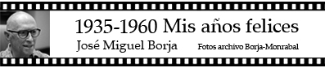
Cap.: 13 DISCÍPULOS DE HIPÓCRATES
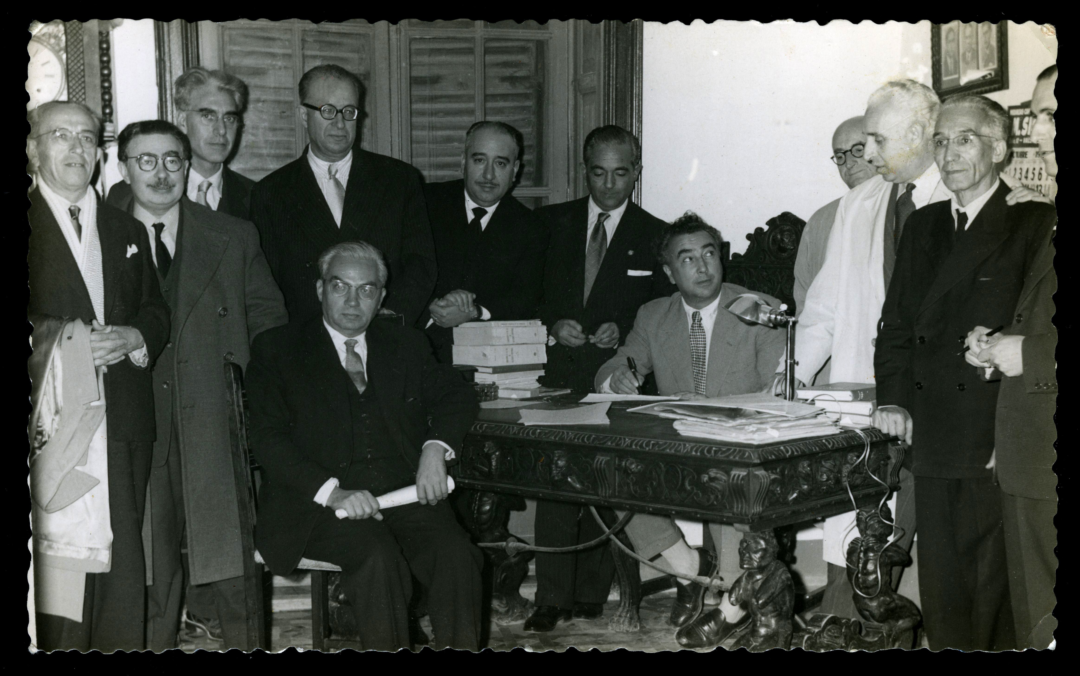
La hambruna de postguerra propició en España la aparición de la tuberculosis, lo cuenta Camilo José Cela en su novela Pabellón de reposo que transcurre en un sanatorio antituberculoso. Aquella enfermedad maldita hizo que surgiera entre los niños un miedo cerval hacia los tísicos, los tuberculosos, porque se decía que si te cogían en descampado podían matarte y chuparte la sangre. Para curar a los tísicos, se creó el Patronato Nacional Antituberculoso y, aquí en Gandía, fue famoso su representante el doctor Mejías Velasco, apodado Taqueta, porque siempre encontraba una pequeña mancha en el pulmón de sus pacientes cuando los veía por rayos x.
A finales de la década de los 40 del pasado siglo no habían ambulatorios ni hospitales de la Seguridad Social. Aquí sólo existía el antiguo hospital de San Marcos donde se atendía a los pobres de solemnidad y a las gitanas para dar a luz. En el Centro de Higiene de la calle Duque Carlos, creado durante la República, se dispensaba atención médica gratuita a cuantos lo necesitaban. Allí pasaban consulta algunos de los médicos que, junto al notario Iranzo, aparecen en la fotografía. Fortunato Ortí, médico analista. Carmelo Paris, matriz y partos. Vicente Deltoro, pulmón y corazón. Paco Pastor Mulet, pediatra. Jesús Fuster, otorrinolaringólogo y su hermano Paco, ginecólogo. De aquella década cuarentina recuerdo también a Joaquin Mora, tío de mi amigo Ignaçi Mora, a José Rubio, Enrique Terol, Fabián Todolí y al joven doctor Saturnino Peñín, piel y venéreas, que en el Centro de Higiene se ocupaba de revisar mensualmente la “herramienta de trabajo” de las amorosas chicas de la calle Plus Ultra. Los problemas de los ojos corrían a cargo de José García Soldevila, Vicente Ribes, en la calle Mayor y Enrique Part, frente a Palacio. Filiberto Bellver, padre de mi cordial amigo Salvador, Guillermo Olagüe y mi padre, se ocupaban de la boca, los dientes y de las dentaduras postizas que los usuarios llamaban la ferramenta.
Existían dos clínicas privadas, la del doctor Salvador Carbonell en la calle Alzira, frente a la fábrica de hielo de mi compañero de curso Rafael Bordes, y la del doctor Tomás Mut, en la calle Mayor, en el primer piso de la tienda de Pastor.
Muchos de estos médicos ejercían la importante misión de los médicos de cabecera actuando incluso de consejeros áulicos en cuestiones ajenas a la medicina. Y no era raro que, tras visitar al enfermo, se sentaran para tomar un café y hablar de lo divino y de lo humano. Nuestro médico de cabecera se llamaba Carmelo París. Cuando lo ví por primera vez me tenía cogido por los tobillos con la cabeza hacia abajo. Me dio un batecul para que soltara el primer lloro y me dijo: - Recuerda que has nacido para morir, así que procura pasártelo bien, pero sin hacer daño a nadie. Luego me entregó a la comadrona para que me lavara y una vez limpio, doña Rosario me puso la bolcà, regalo de mi abuela Paquita, y me llevó ante mis padres que me recibieron con gran alegría. Aunque serio y circunspecto, don Carmelo era un personaje entrañable, culto y culturista, con un magnífico aspecto físico porque en su juventud practicó todo tipo de deportes y fue novio de la famosa actriz Josita Hernán. Vestía siempre impecable y su cabeza, coronada por una tupida mata de pelo blanco, parecía la de un sabio. Además, su mirada profunda daba fe de su buen ojo clínico como le sucedía al doctor Marañón. Las manos de don Carmelo parecían manos sanadoras y se las frotaba constantemente como para guardar en ellas todo el poder y la magia de los auténticos chamanes.
Recuerdo, como un ritual, las visitas de don Carmelo. Tras observarme detenidamente la lengua, me auscultaba con gran atención como si a través del fonendoscopio escuchara La 5ª Sinfonía de Beethoven. Luego ponía un algodón empapado de alcohol en un plato, le prendía fuego y, sujetando con unas pinzas el estuche metálico de las jeringuillas, dejaba hervir el agua. Acto seguido, con toda parsimonia, ponía la inyección como si administrara un sacramento.
borja@jmborja.com

